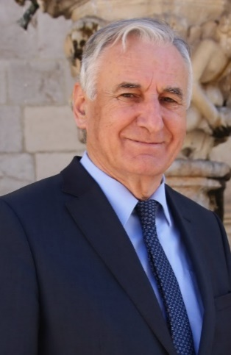

Nikola Dobroslavić – ŽUPAN DUBROVAČKO-NERETVANSKE ŽUPANIJE
Adresa: 20000 Dubrovnik, Gundulićeva poljana 1
Tel.: +385(0)20 351 402
Fax: +385(0)20 321 059
E-mail: zupan@dnz.hr

OBRAZOVANJE
- Filozofski fakultet u Zadru, profesor filozofije i engleskog jezika
RADO ISKUSTVO I POLITIČKA AKTIVNOST
- 2009 – danas – župan Dubrovačko-neretvanske županije (4. mandat)
- 2015 – danas – predsjednik Jadransko-Jonske Euroregije
- 2013 – danas – Član Odbora regija, voditelj hrvatske delegacije

- 2003 – 2009 – načelnik Općine Dubrovačko primorje
- 1997 – 2001 – načelnik Općine Dubrovačko primorje
- 1997 – 2009 - član Općinskog vijeća Općine Dubrovačko primorje
- - 1997 – direktor Hotela Osmine d.o.o. Slano

- Član HDZ-a/Hrvatske demokratske zajednice
  - Član Predsjedništva Županijske organizacije HDZ-a
  - Član Središnjeg odbora HDZ-a
STRANI JEZICI
- Engleski
- Njemački

